группа 356 на 26 марта 2020 г
МДК 03.01 «Реализация технологических процессов изготовления деталей»
Тема: Анализ и определение погрешности обработки, вызываемых действием сил резания
задание:
1. Изучить теоретически материал
2. Составить конспект по плану:
- составить таблицу «Основные погрешности технологической системы»
действие сил | схы деформирования |  | Мероприятия по уменьшению погрешностей
В процессе обработки резанием в листе соприкосновения режущего инструмента поверхностью детали возникают силы резания, которые оказывают определенное влияние на точность обработки.
Под влиянием силы резания, приложенной к звеньям упругой системы стан приспособление - инструмент -деталь (СПИД), возникают деформации элементов системы.
Способность системы противостоять действию сил, вызывающих ее деформацию характеризует ее жесткость. На точность обработки влияют преимущественно те деформации системы, которые изменяют расстояние между режущей кромкой инструмента и обрабатываемой поверхностью.
В первую очередь силы резания воздействуют на соприкасаемые элементы - деталь и режущий инструмент. На рис.3.3. показана схема сил, возникающих при токарной обработке.
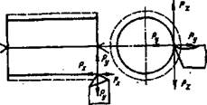
Наибольшее влияние на точность обработки оказывает сила Р_{у}. Под действием резания происходит воздействие на деталь и на резец. При их недостаточной жесткости происходит деформация, обычно упругая, что приводит к изменению глубины резан появлению систематической погрешности по размерам и по форме.
На рис.3.4. показана схема деформирования валов при токарной обработке.
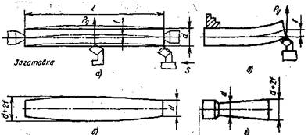
Рис.3.4. Схема деформирования валов под действием сил резания при токарной обработке.
При обработке длинной заготовки в центрах получается погрешность формы бочкообразность, а при обработке с зажатием в патроне - конусность. Избежать этой погрешности можно применением люнета, перемещающегося вместе с резцом, который воспринимает на себя усилия резания (Рис.3.5.).
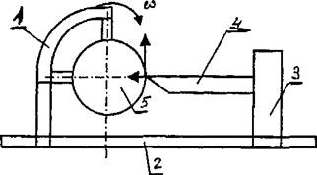
Рие.3.5. Компенсация усилий резания при помощи люнетов: 1 - люнет; 2 - суппорт станка; 3 - резцедержатель; 4 - резец; 5 - заготовка или деталь.
Мероприятия по уменьшению погрешностей обработки от усилий резания:
- применение люнетов;
- уменьшение вылетов детали и режущего инструмента;
- уменьшение сил резания при чистовой обработке за счет снижения глубины резания и конструкции рабочей кромки режущего инструмента

Тема: Погрешности обработки, вызываемые неточностью и износом инструмента
задание:
1. Изучить теоретически материал
2. Составить конспект

Неточность мерного инструмента (свёрла, метчики, развертки, фасонные резцы, плашки, протяжки, зенкеры, концевые пазовые фрезы, модульные фрезы) непосредственно передаётся на обрабатываемые заготовки, создавая систематические погрешности, хотя, как правило, они незначительны.
Наиболее существенную переменную систематическую погрешность вызывает износ инструмента по задней поверхности при работе на настроенных станках по методу автоматического получения размеров. В процессе работы резца его вершина постепенно удаляется от оси вращения заготовки в связи с радиальным износом, что ведет к увеличению диаметра обточки. Зависимость размерного износа резца от пути резания показана на рис. 1.10.
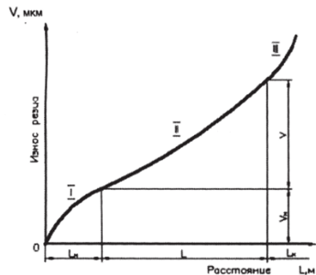
Рис. 1.10. Зависимость размерного износа резца от пути резания
В начальный период работы режущего инструмента имеет место его интенсивный износ, вызванный приработкой, когда выкрашиваются отдельные выступающие кромки и заглаживаются впадины на режущей кромке. Этот участок является незначительным и при заточке инструмента алмазными кругами составляет 500 м, а обычными - 1000...2000 м.
На втором участке происходит нормальный износ инструмента, прямо пропорциональный пути резания. Угол наклона прямой износа характеризует интенсивность размерного изнашивания инструмента. Длина пути резания на этом участке составляет 30 000...50 000 м.
Третий участок характеризует критический износ инструмента, когда в любой момент возможно его разрушение. Работа инструмента при таком износе недопустима.
Износ режущего инструмента зависит от нескольких причин: жесткости технологической системы, режущего и обрабатываемого материалов и режимов резания.
С повышением жесткости технологической системы или с повышением демпфирования в ней вибрации снижаются, и износ режущего инструмента значительно снижается. Так, например, при выполнении державок резцов из высоконаполненного композиционного материала на полимерной основе (синтеграна), обладающего высокими демпфирующими способностями, износ резцов снижается в 1,4... 1,7 раза.
Износ инструмента зависит также и от условий его работы. Так, при наружном точении износ значительно ниже, чем при растачивании, которое осуществляется в худших условиях (затруднен отвод стружки, подвод охлаждающей жидкости, большой вылет инструмента и т.д.).
При работе резцами, фрезами, шлифовальными кругами и т.д. возможна компенсация размерного износа инструмента путём поднастройки станка, но погрешности формы остаются.
Износ режущего инструмента рассчитывается по формуле
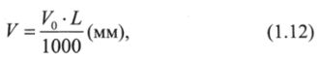
где Vo - удельный износ (мкм/км);
L - длина пути резания (м).
При точении длина пути резания
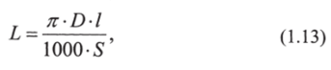
где D - диаметр обрабатываемой заготовки (мм);
/ - длина обрабатываемой поверхности (мм);
S - подача (мм/об).
При фрезеровании длина пути резания
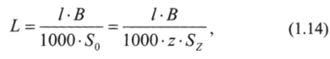
где - длина хода (мм);
В - ширина фрезерования (мм);
So - подача фрезы (мм/об);
Z - число зубьев фрезы;
Sz - подача фрезы (мм/зуб).

